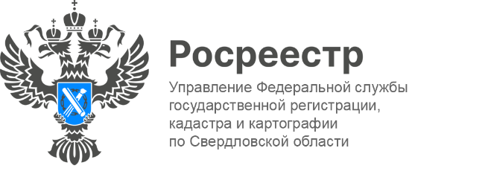

**ПРЕСС-РЕЛИЗ**

**Управление Росреестра по Свердловской области подвело итоги государственного земельного надзора   
за первое полугодие 2025 года**

В Управлении Федеральной службы государственной регистрации, кадастра   
и картографии по Свердловской области (далее - Управление Росреестра   
по Свердловской области) подвели итоги осуществления государственного земельного надзора за 6 месяцев 2025 года.

В отчетном периоде государственными инспекторами проведено **4361 контрольное (надзорное) мероприятие** без взаимодействия с контролируемыми лицами, включая:

* **2630** мероприятий по наблюдению за соблюдением обязательных требований;
* **1731** выездное обследование.

Внеплановые контрольные мероприятия с участием должностных лиц Управления в первом полугодии 2025 года не проводились.

Управление продолжает реализацию профилактических мер в соответствии   
с утвержденной программой (приказ Росреестра от 20.12.2023 № П/0546). Во втором квартале 2025 года проведены:

* **2922** предостережения о недопустимости нарушений;
* **934** консультации по вопросам государственного земельного надзора.

В рамках федерального проекта государственной программы «Национальная система пространственных данных» достигнуты следующие ключевые показатели:

1. Площадь земельных участков, охваченных дистанционными методами контроля, составила **50,248 тыс. га** (при годовом целевом показателе 94,8 тыс. га).
2. Площадь неиспользуемых или используемых не по назначению земель, выявленных в результате надзорных мероприятий, — **1,586 тыс. га** (при целевом показателе 2,970 тыс. га в год).
3. Площадь земель, на которых устранены нарушения, выразившиеся   
   в нецелевом использовании или неиспользовании, составила **0,39 тыс. га** (целевой показатель — 0,792 тыс. га).
4. Количество участков с установленными фактами размещения объектов капитального строительства с нарушением требований — **387 участков**   
   (при целевом годовом значении — 686 участков).

«Управление Росреестра по Свердловской области продолжит системную работу по обеспечению законного и эффективного использования земельных ресурсов региона, в том числе с применением современных цифровых   
и дистанционных технологий» - отмечает заместитель руководителя Управления Росреестра по Свердловской области**Татьяна Янтюшева**.

**Контакты для СМИ**

Пресс-служба Управления Росреестра по Свердловской области

+7 343 375 40 81

[press66_rosreestr@mail.ru](mailto::press66_rosreestr@mail.ru)

[www.rosreestr.gov.ru](http://www.rosreestr.gov.ru)

620062, г. Екатеринбург, ул. Генеральская, 6 а.